**Инструкция по установке ПО Smart Sales на мобильное устройство.**

1. **Настройка мобильного устройства.**

Параметры мобильного устройства:

А) ОС Android не ниже 7.

Б) Оперативная память не ниже 1 Гбайт

В) Встроенная память не ниже 16 ГБ

Г) Частота процессора не ниже 1.3 ГГц

Д) Модуль сотовой связи 3G, 4G. Если 4G отсутствует, то приведет к более долгому обмену с сервером во время синхронизации.

Фирма 1С не рекомендует использовать Android Go — урезанная версия дистрибутива Android, предназначенная для бюджетных и сверхбюджетных смартфонов.

Тестирование работы ПО проводилось на устройстве Lenovo_TB-7504X. Мы гарантируем работу на этом устройстве.

Скриншоты экрана сделаны на устройстве Lenovo_TB-7504X с поддержкой русского языка. На вашем мобильном устройстве кнопки меню могут иметь другую картинку или отличаться по названию.

На мобильном устройстве должен быть включен WiFi с доступом в сеть Интернет, или сотовая связь.

Запускаем настройки планшета.

Ищем пункт меню «Местоположение».

Статус должен быть «Вкл/По всем источникам»

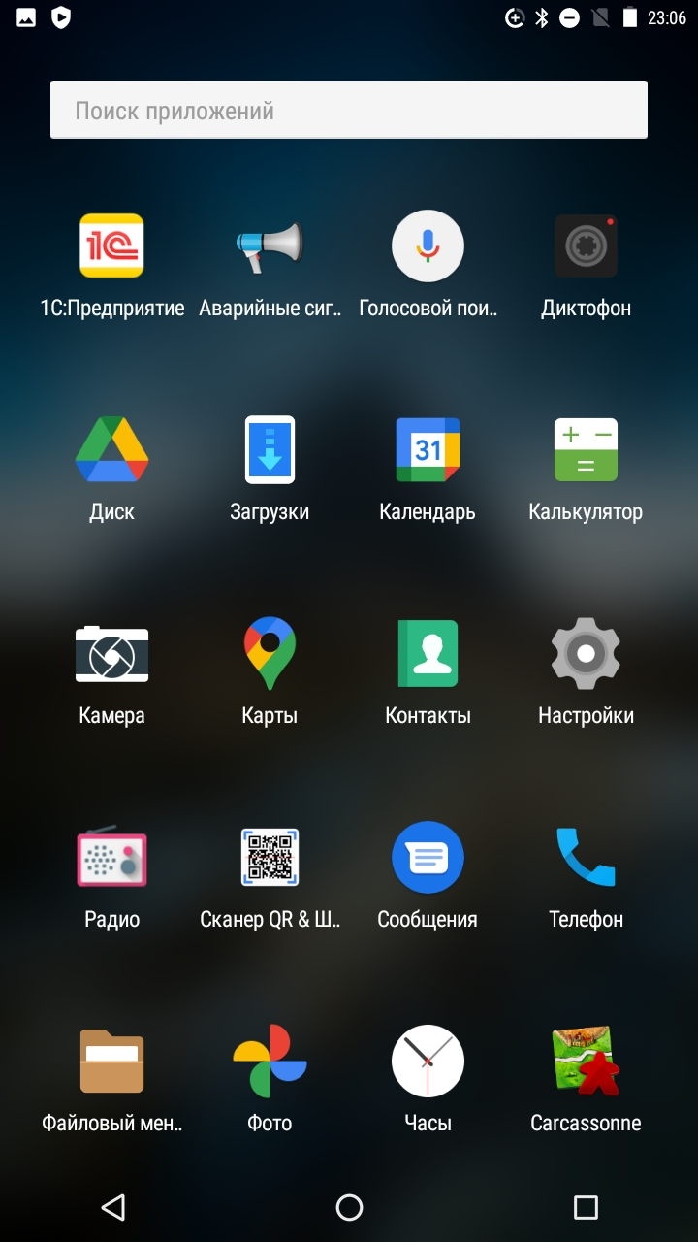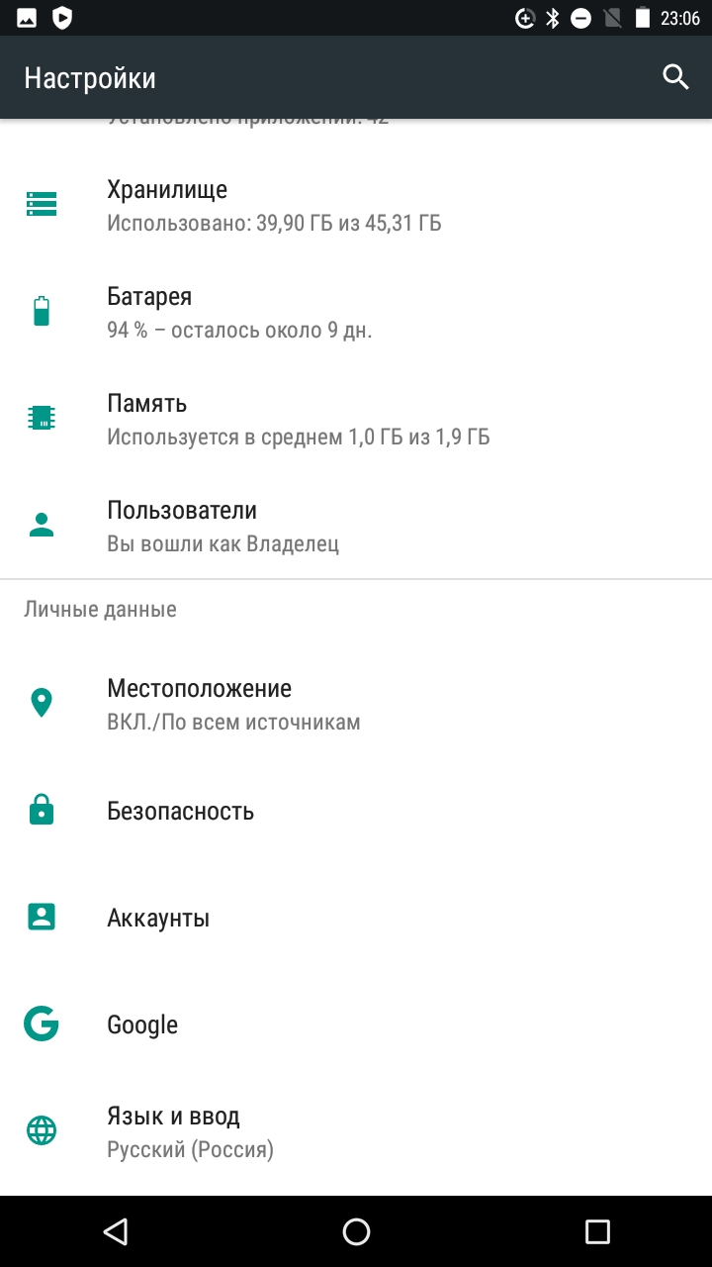

Если это не так или на вашем устройстве статус не выводится, то выбираем этот пункт меню.

Убедитесь, что включен режим сбора местоположения, и режим в статусе «По всем источникам».

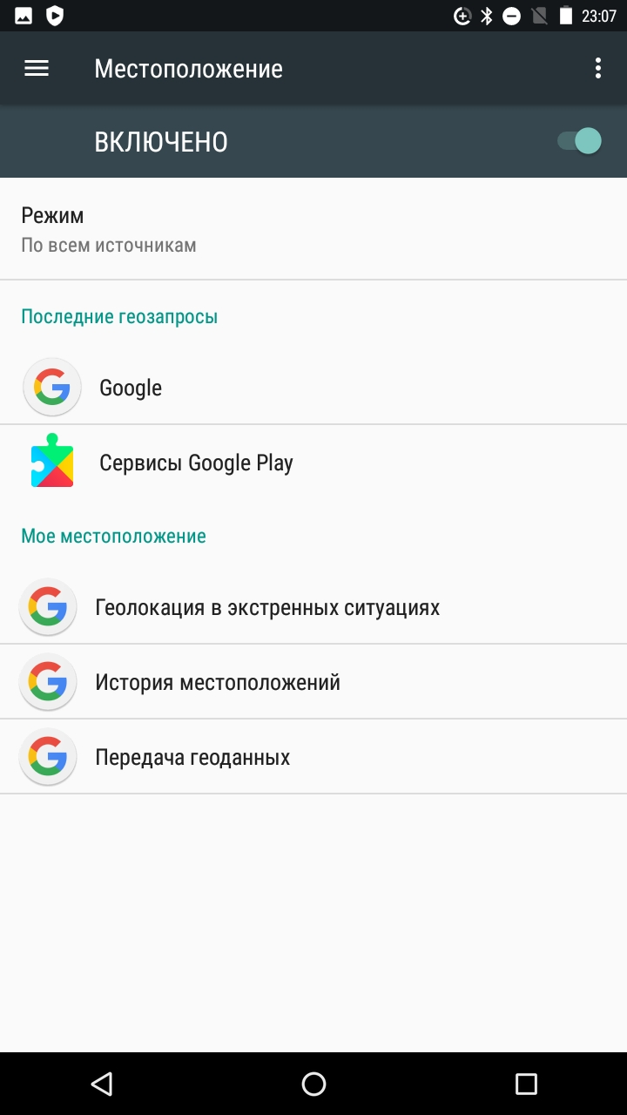

Выходим обратно на экран «Настройки».

Ищем пункт меню «Безопасность».

В появившемся окне ищем поле «Неизвестные источники», и включаем, если статус – выключено.

После установки 1С:Предприятие поле «Неизвестные источники» можно выключить.

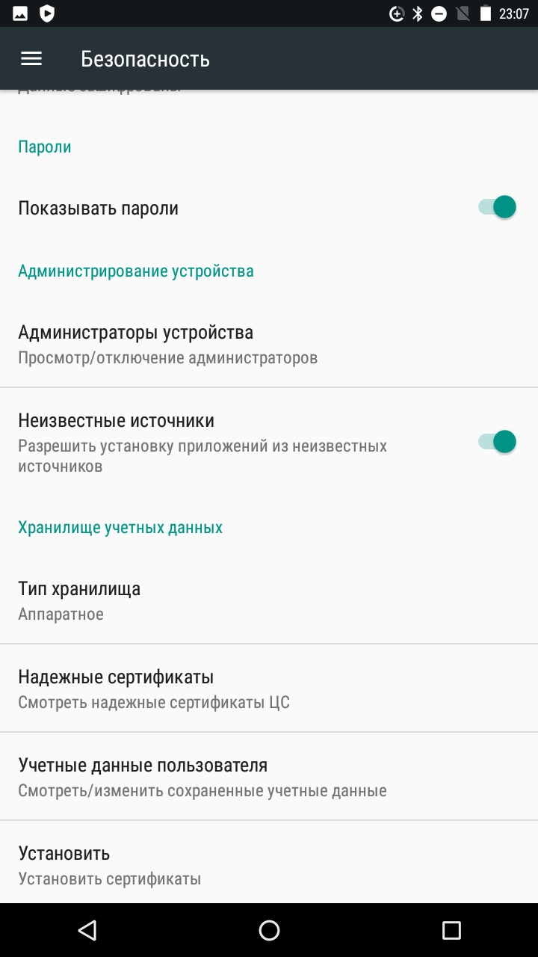

1. **Установка 1С: Предприятие на мобильное устройство.**

Запускаем предустановленный браузер, для OS Android это Google Chrome.

Можно установить и использовать Mozilla Firefox.

С мобильного устройства зайдите по ссылке <http://asumt.prs-trade.ru:555/>

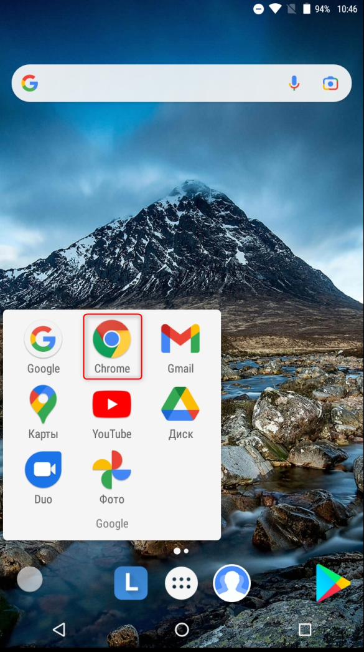 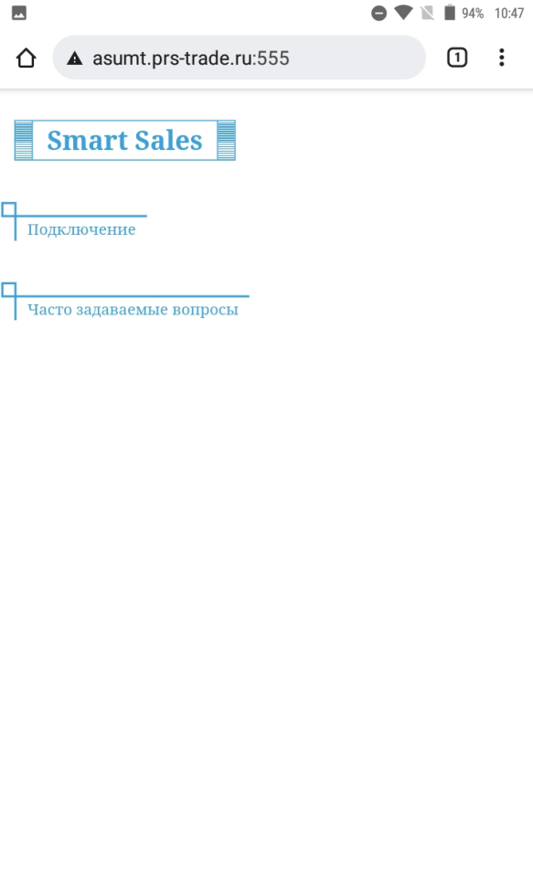

Нажмите «Подключение».

Скачайте платформу 1С для Android на мобильное устройство.

На вопрос о сохранении нажмите кнопку **ОК**.

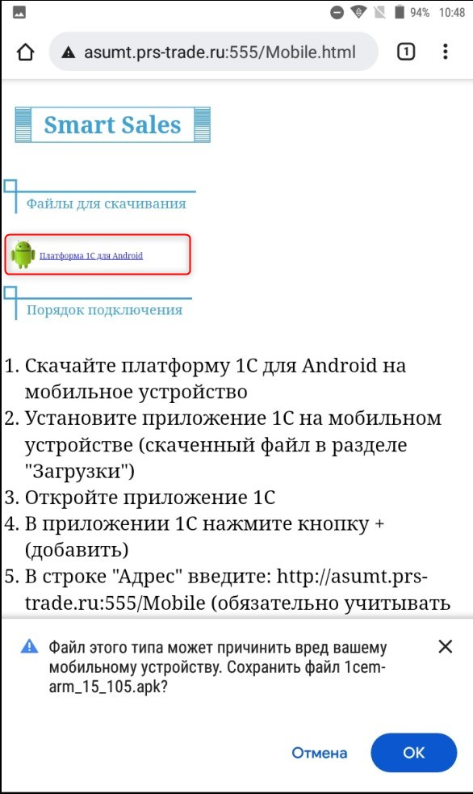

Нажмите кнопку **Установить**.

После установки нажмите кнопку **Открыть**.

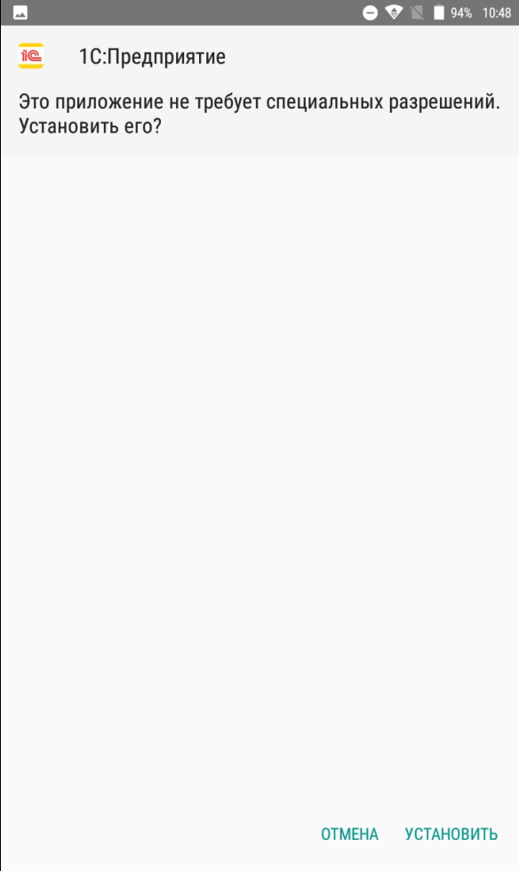 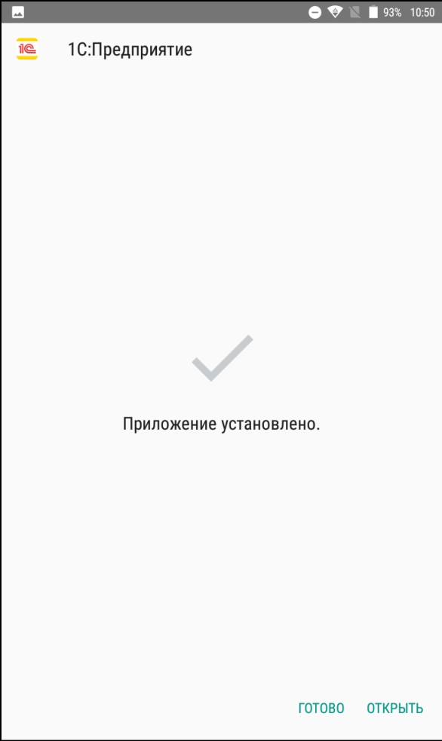

При запуске приложение 1С:Предприятие спросит о разрешении доступа.

В процессе работы в приложении будут появляться подобные сообщения о разрешении доступа к разным блокам мобильного устройства: камера, геоданные и т.д.

Нажмите кнопку **Разрешить**.

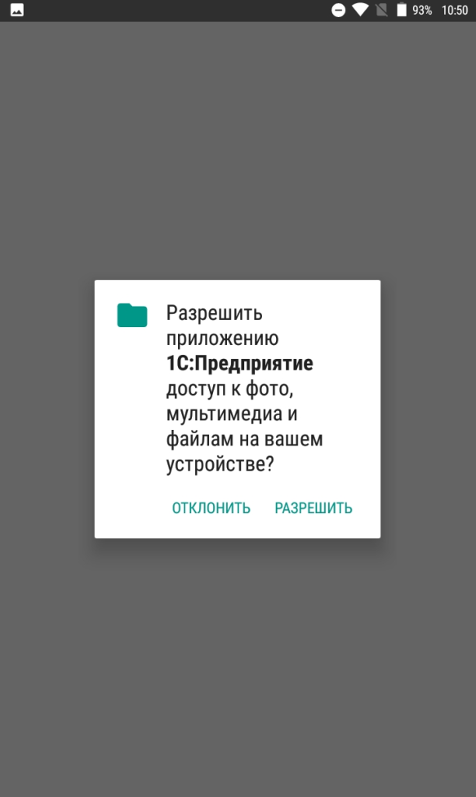

1. **Загрузка конфигурации Smart Sales для мобильных устройств.**

Для добавления конфигурации в списке приложений 1С:Предприятие нажмите кнопку **+** в правом верхнем углу.

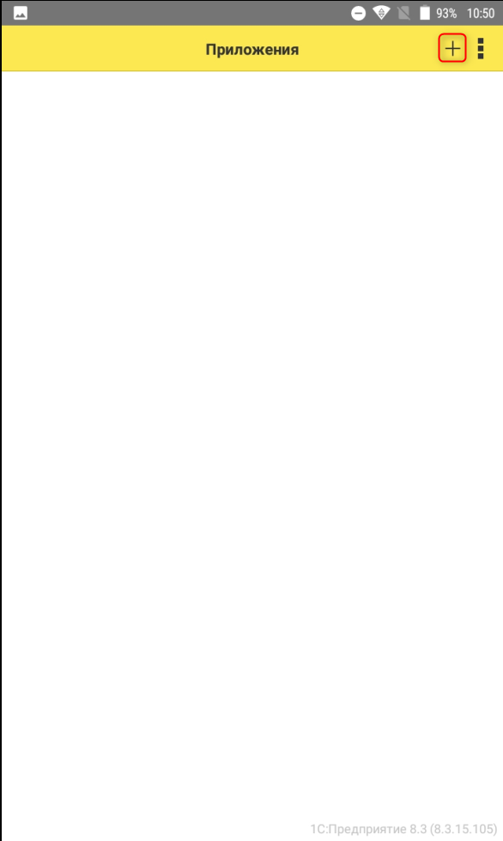

В строке Адрес введите <http://asumt.prs-trade.ru:555/Mobile/> (обязательно учитывайте регистр!)

Нажмите кнопку **Загрузить**.

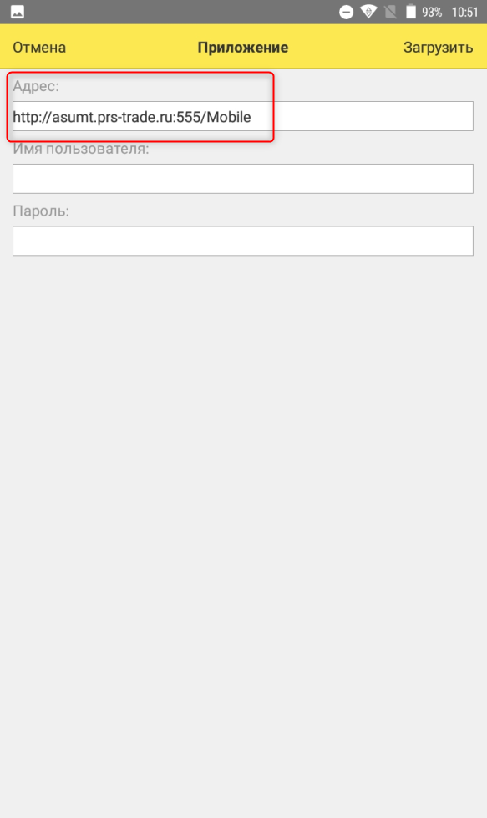

Включите опцию **Перезапуск из Конфигуратора**.

Нажмите кнопку **OK**.

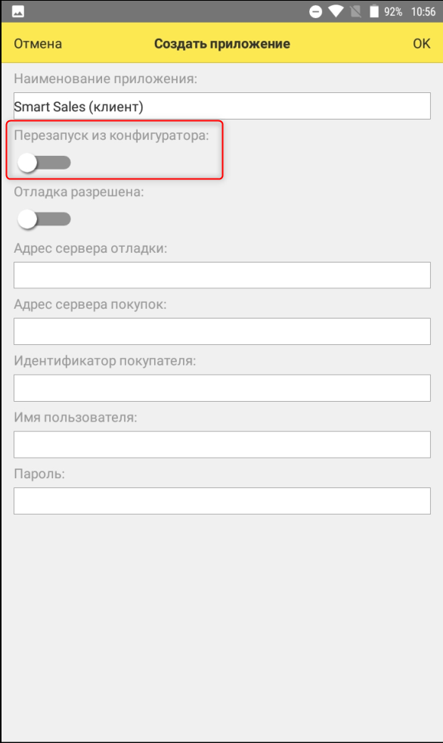 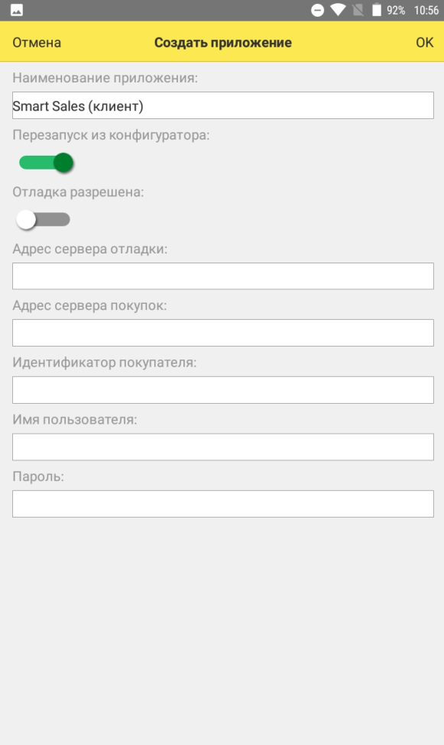

1. **Авторизация**

При первом запуске программы система предложит ввести логин и пароль.

